Інструктивна картка для лабораторної роботи № 16 з зоології безхребетних

Лабораторна роботи № 16
Тема: Екологічні групи павуків і кліщів класу Павукоподібні (Arachnida).
Мета: Вивчення особливостей будови та екології представників різних родин павуків та кліщів.
Теоретичні відомості
Тіло павуків складається з головогрудей (просома) і черевця (опістосома), які неcегментовані. Між ними у павуків є вузьке стебельце, яке утворене 7-м сегментом тіла. По боках переднього краю просоми є 4 пари очей. Кінцівки розглядають із спинної та черевної сторін. Хеліцери великі, міцні, гострі, кігтеподібні. За їх допомогою павуки утримують та вбивають здобич. Біля основи хеліцер містяться отруйні залози. Педипальпи довгі, з численними волосками. Ходильних ніг 4 пари. Кожна складається з 7 члеників; тазика, овороті, стегна, коліна, гомілки та 2-членікової лапки з 2 кігтиками. Опістосома позбавлена справжніх кінцівок, на її задньому кінці добре видно 3 пари павутинних бородавок і стигму. За бородавками помітний анальний отвір.
Травна система. Передня кишка утворює значне розширення – глотку, яка забезпечена м’язами для всмоктування їжі. В передню кишку впадає пара “слинних залоз”. Їх секрет розщеплює білки під час позакишечного травлення. Від головогрудної частини кишки до основи кінцівок ідуть 5 пар сліпих залозистих мішків, які збільшують всмоктувальну поверхню. В черевний відділ середньої кишки відкриваються протоки парної травної залози – печінки. Вона виділяє травні ферменти та забезпечує всмоктування травних речовин. В її клітинах відбувається внутрішньоклітинне травлення.
Видільна система. На межі між середньою та задньою кишкою в травний канал відкривається пара мальпігієвих судин. Вони утворені за рахунок середньої кишки.
Нервова система представлена головним мозком, який складається з прото- та тритоцеребрума. Дейтоцеребрум редукований у зв’язку з втратою придатків акрона – антеннул. Черевний нервовий ланцюжок злитий на головогрудний ганглій.
Органи дихання – легеневі мішки та/або трахеї.
Кровоносна система представлена серцем, яке має скорочену форму і 3-4 пари остій. Від переднього кінця серця відходить передня аорта. Кінцеві гілки артерій доносять гемолімфу до системи лакун, звідки вона поступає в порожнини між внутрішніми органами, а далі – в перикардіальну частину порожнини тіла. Через остії гемолімфа потрапляє у серце.
Статева система. Роздільностатеві. Гонади парні у самців, у самок задні кінці яєчників зростаються. Від гонад відходять парні статеві протоки, які у переднього кінця черевця зливаються і відкриваються назовні статевим отвором, який лежить на першому черевному сегменті.

Підготовка до заняття
Знати відповіді щодо наступних положень
- Біологія павутинного та вугрового кліща, життєві цикли собачого кліща і коростяного свербуна.
- Екологічні групи павуків.
- Значення павутини в житті павуків.
- Будова систем внутрішніх органів справжніх павуків, косариків, кліщів та скорпіонів.

Літературні джерела для підготовки до заняття
- Щербак Г.Й., Царичкова Д.Б., Вервес Ю.Г. Зоологія безхребетних. Підручник: у трьох книгах. Книга 2.– К.: Либідь, 1996. – С. 298-309.
- Мазурмович Б. М. Практикум з зоології безхребетних / Б. М. Мазурмович, В. П. Коваль. – К. : Вища школа, 1977 – 229 с.
- Согур Л.М. Зоологія. Курс лекцій. – К.: Фітосоціоцентр, 2004. – 308 с.

ХІД РОБОТИ
І) Написати номер лабораторної роботи, її тему та мету:

ІІ) Виконати завдання для самостійної підготовки (письмово):
1. Дати визначення термінам та вивчити їх: коксальні залози, легеневі мішки, мальпігієві судини, німфа, позакишкове травлення, синганглій, стигми, сперматофор, трихоботрії.

2. Вказати систематичне положення (п/тип, клас, ряд) та латинські назви представників павук-хрестовик, каракурт, павук-довгоніжка (фолькус), квіковий павук, вугровий кліщ, коростяний свербун, собачий кліщ. Для кожного вказати місце існування і значення (коротко).

3. Оформити таблицю «Порівняльна характеристика класів Павукоподібних: Скорпіони, Павуки, Косарики, Кліщі»

Ознаки порівняння | Скорпіони | Павуки | Косарики | Кліщі
Представники
Спосіб життя
Сегментація тіла, розміри
Придатки головогрудей
Придатки черевця
Травна і видільна системи
Дихальна та кровоносна системи
Нервова система та органи чуття
Спосіб розмноження, запліднення
Розвиток
Значення деяких представників

ІІІ) Розглянути сегментацію тіла Павукоподібних на прикладах зовнішньої будови представників різних рядів та визначити особливості їх статевої поведінки.
5. Ряд Кліщі
- Замалювати / вклеїти та підписати малюнок зовнішньої будови кліща

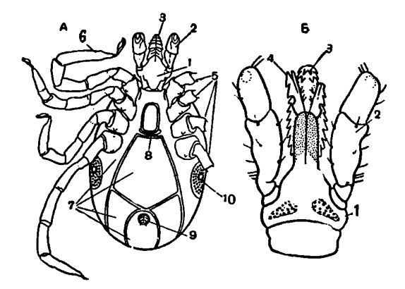 | А.  Б.  1.  2.  3.  4.  5.  6.  7.  8.  9.  10.

- Розглянути типових представників, замалювати / вклеїти та підписати їх життєві цикли:

Собачий кліщ – Ixodes ricinus
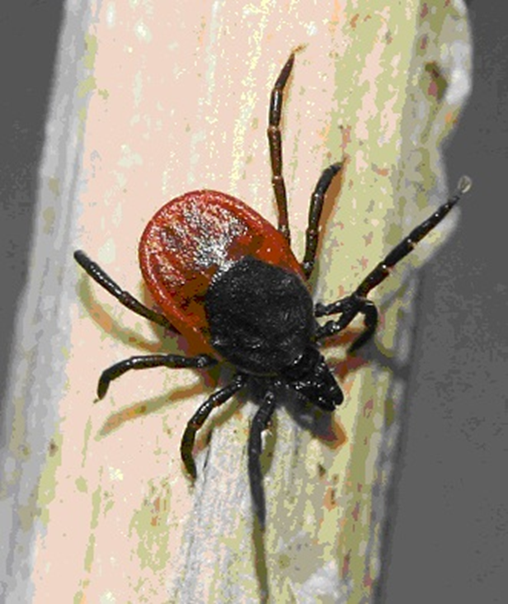

Життєвий цикл собачого кліща
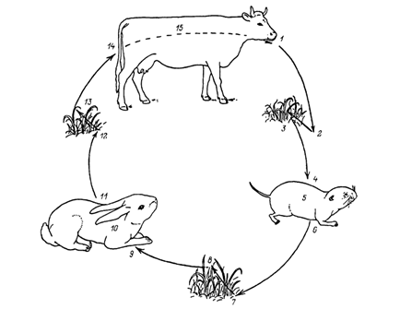

Коростяний свербун – Sarcoptes scabiei
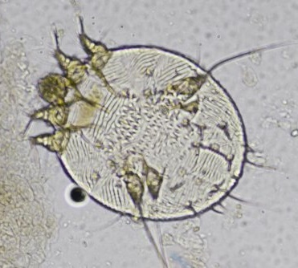

Життєвий цикл коростяного свербуна
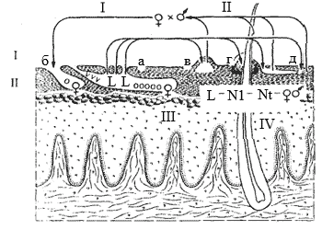

- Розглянути зовнішній вигляд та записати особливості біології Павутинного кліща – Tetranychus urticae та Вугрового кліща – Demodex folliculorum

Вугровий кліщ – Demodex folliculorum
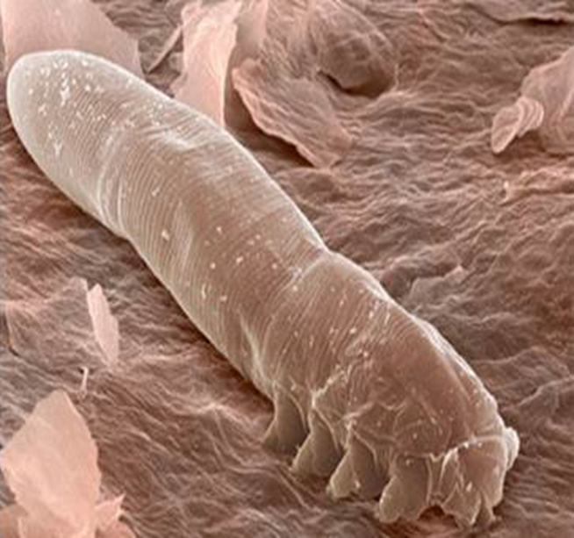

Павутинний кліщ – Tetranychus urticae,
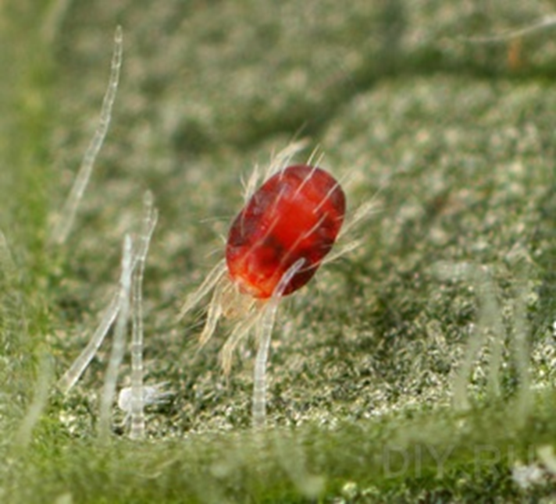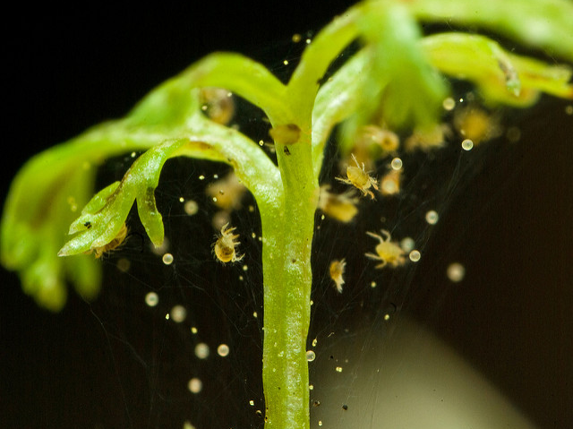

ІV) Записати особливості будови павутини у павуків та її функції

V) Заповнити таблицю порівняльної будови окремих родин ряду Павуки

Екологічні групи | Пауки-засадники | Павуки-норники | Павуки-колопряди | Павуки-тенетники |  | Павуки-скакунці
Родини | Thomisidae | Lycosidae | Araneidae | Theridiidae | Pholcidae | Salticidae
Ловчі сітки
Розмір
Черевце
Ходильні ноги
Очі
Представники
Примітки*

- В кінці роботи зробити висновок стосовно залежності екології від особливостей будови різних груп павукоподібних.

